Clubsound für den Alltag.
Der neue Kopfhörer HD 250BT von Sennheiser bietet ein mitreißendes Klangerlebnis für den Alltag

Wedemark, 3. Dezember 2020 – Mit dynamischen Bässen, modernster Bluetooth-Konnektivität und einem robusten Design, das dafür gemacht ist, jedem Abenteuer des Lebens standzuhalten, bietet der neue Kopfhörer HD 250BT von Sennheiser ein mitreißendes Klangerlebnis. Der neue HD 250BT ermöglicht den Hörern dank einer Akkulaufzeit von 25 Stunden und erweiterter Codec-Unterstützung, den überragenden Sennheiser Sound jederzeit und überall zu genießen – und das zu einem erschwinglichen Preis.

Der neue Kopfhörer HD 250BT von Sennheiser ist mit der berühmten Wandlertechnologie des Audiospezialisten ausgestattet. Die Unterstützung hochwertiger Audiocodecs wie AAC und aptX™ sowie eine solide Bluetooth 5.0-Konnektivität sorgen für eine bemerkenswerte kabellose Audioqualität mit dynamischen Bässen – so wird er zum Begleiter für den Musikgenuss im Alltag. Für die, die ihr Audioerlebnis individuell gestalten möchten, ermöglicht der intuitive Equalizer der Sennheiser Smart Control App die Anpassung des Klangerlebnisses an den persönlichen Geschmack. Währenddessen wird der Ton beim Ansehen von Videos dank aptX™ Low Latency perfekt mit dem Bildschirmgeschehen synchronisiert.

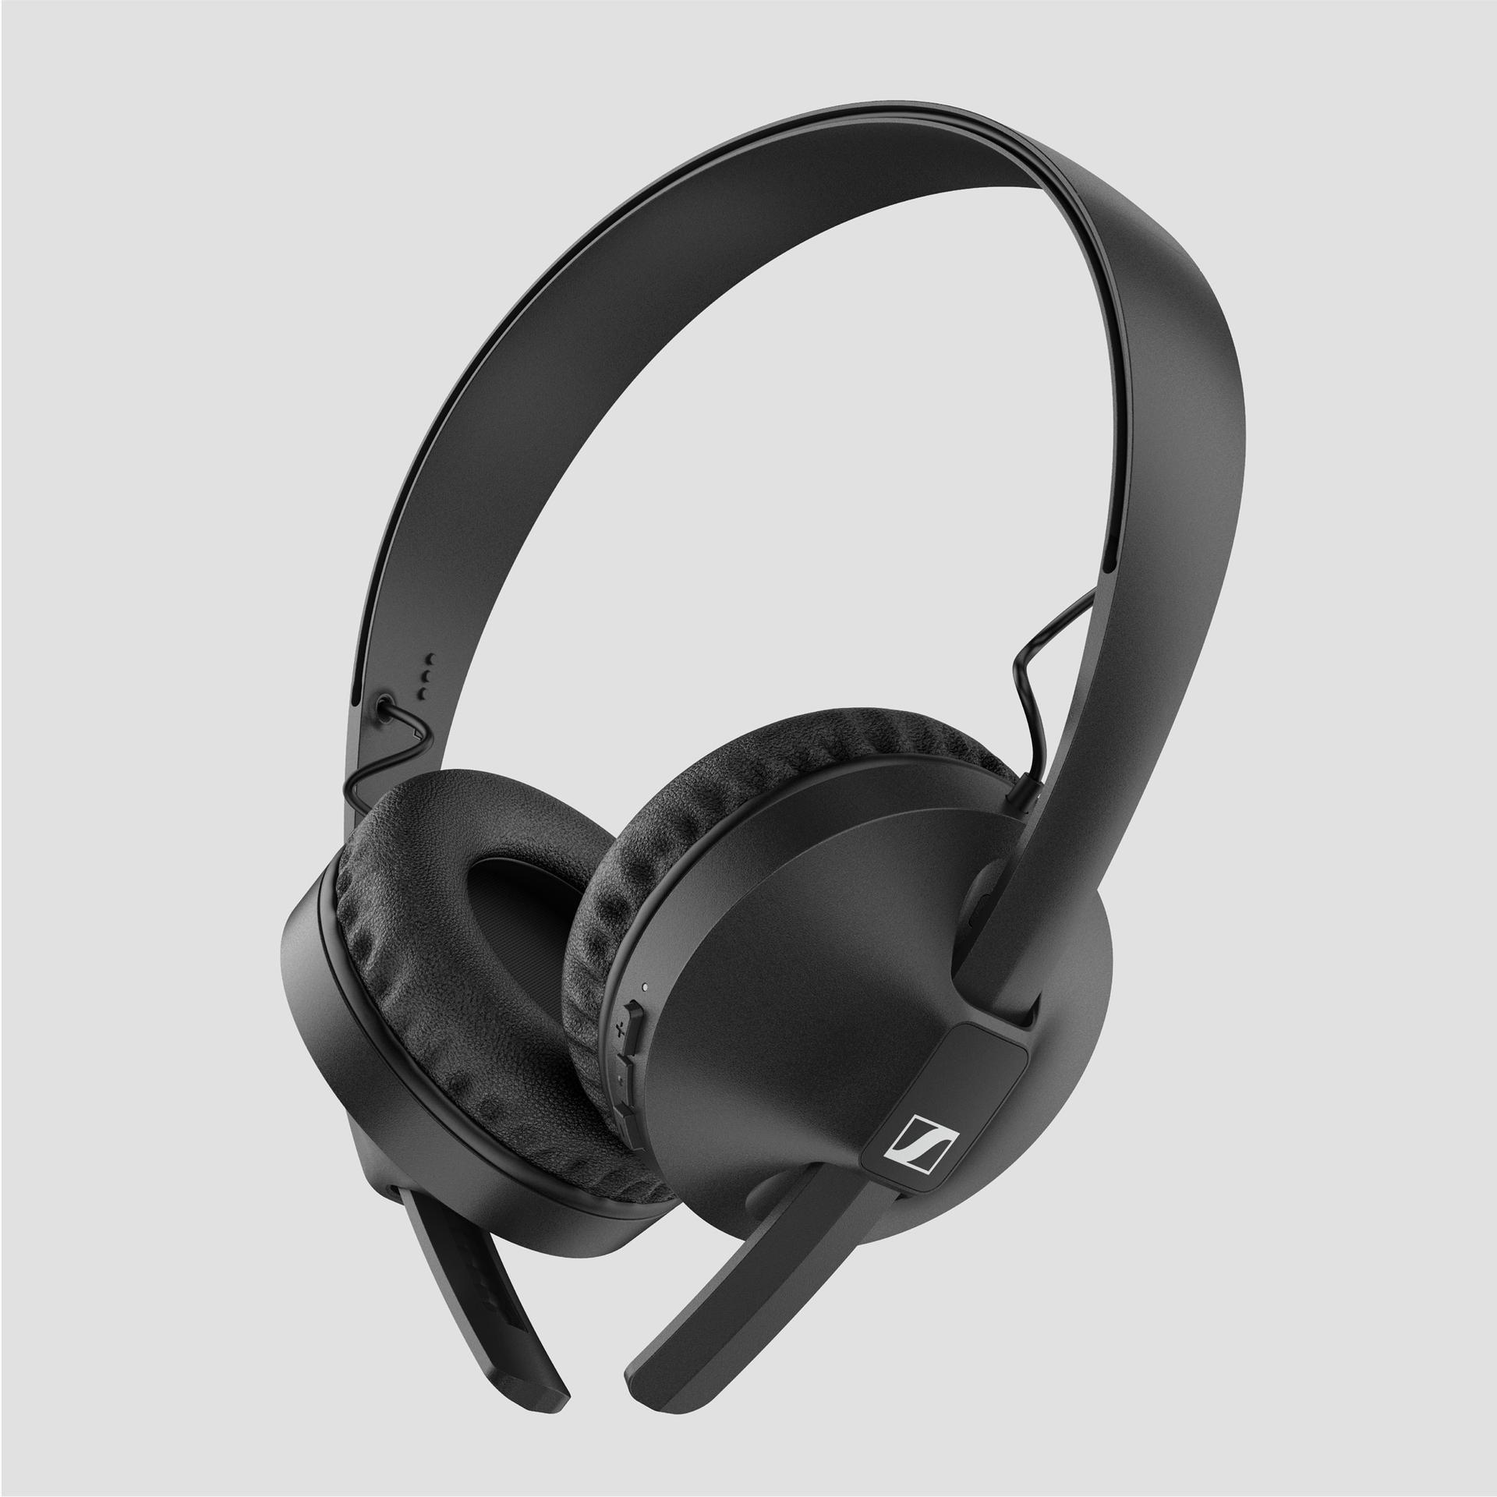

Der neue HD 250BT von Sennheiser bietet ein mitreißendes Klangerlebnis und ist mit dynamischen Bässen, modernster Bluetooth-Konnektivität und einem robusten Design ausgestattet, das jedem Abenteuer des Lebens standhält.

„Mit bemerkenswerter Leistung und fortschrittlichen Funktionen kann unser neuer HD 250BT zu einem erschwinglichen Preis wirklich stark auftreten, und verbessert so das alltägliche Audioerlebnis “, sagt Jermo Köhnke, Produktmanager bei Sennheiser. „Dieser Kopfhörer der Einstiegsklasse bietet eine Vielzahl erstklassiger Funktionen, die ein Klangerlebnis wie in einem Club ermöglichen – wo auch immer du dich befindest.“

Ob unterwegs stundenlang Musik hören, Videos ansehen oder Anrufe über das eingebaute Mikrofon entgegennehmen – die hervorragende Akkulaufzeit des HD 250BT von 25 Stunden sorgt dafür, dass der Kopfhörer auch im geschäftigen Alltag Schritt halten kann. Mit seinem robusten Design, weichen, geräuschisolierenden Ohrpolstern und intuitiven Bedienelementen ist der HD 250BT als Begleiter für die Abenteuer des Lebens entwickelt worden.

Der Sennheiser HD 250BT ist bei ausgewählten Händlern für 69 EUR (UVP) erhältlich.

Über Sennheiser Deutschland
1945 gegründet, feiert Sennheiser in diesem Jahr sein 75-jähriges Bestehen. Die Zukunft der Audio-Welt zu gestalten und für Kunden einzigartige Sound-Erlebnisse zu schaffen – dieser Anspruch eint Sennheiser Mitarbeiter und Partner weltweit. Das unabhängige Familienunternehmen, das in der dritten Generation von Dr. Andreas Sennheiser und Daniel Sennheiser geführt wird, ist heute einer der führenden Hersteller von Kopfhörern, Lautsprechern, Mikrofonen und drahtloser Übertragungstechnik. Der Umsatz der Sennheiser-Gruppe lag 2019 bei 756,7 Millionen Euro. www.sennheiser.com

Pressekontakt DACH Globaler Pressekontakt
Sennheiser electronic GmbH & Co. KG Sennheiser electronic GmbH & Co. KG
Alisa Lönneker Jacqueline Gusmag
Communications Manager DACH Consumer Communications Manager Consumer
T +49 (0)5130 600-1439 T +49 (0)5130 600-1540
alisa.loenneker@sennheiser.com jacqueline.gusmag@sennheiser.com

